EBD BOOK _ BAI HỌC STEM_KẾ HOẠCH BÀI DẠY LỚP 2

**BÀI HỌC STEM LỚP 2 – KẾ HOẠCH BÀI DẠY**

**BÀI 13: CÁC LOẠI PHƯƠNG TIỆN GIAO THÔNG**

**(2 tiết)**

**Gợi ý thời điểm thực hiện:**

–

–

–

Bài 13: Hoạt động giao thông – Sách KNTT

Bài 8: Đường và phương tiện giao thông – Sách Cánh diều

Bài 10 : Đường giao thông – Sách Chân trời sáng tạo

**Mô tả bài học:**

Kể được tên các loại đường giao thông, nêu được một số phương tiện giao thông và tiện

ích của chúng; vận dụng, đo, vẽ, cắt dán, lắp ghép hình phẳng để tạo mô hình các loại

phương tiện và đường giao thông.

**Nội dung chủ đạo và tích hợp trong bài học:**

**Môn học**

Môn học chủ đạo

**Yêu cầu cần đạt**

Tự nhiên xã – Kể được tên các loại đường giao thông.

hội

–

Nêu được một số phương tiện giao thông và tiện

ích của chúng.

Môn học tích hợp

Toán

– Thực hành đo, vẽ, lắp ghép, tạo hình gắn với một

số hình phẳng và hình khối đã học.

Mĩ thuật

– Biết xác định nội dung chủ đề và lựa chọn công

cụ, vật liệu để thực hành.

–

Biết kết hợp vẽ, cắt, xé dán,... trong thực hành,

sáng tạo.

Biết giữ vệ sinh trường, lớp, đồ dùng học tập,…

trong thực hành, sáng tạo.

–

**I. YÊU CẦU CẦN ĐẠT**

Bài học này giúp các em:

–

–

–

–

–

Kể được tên các loại đường giao thông.

Nêu được một số phương tiện giao thông và tiện ích của chúng.

Thực hành đo, vẽ, lắp ghép, tạo hình gắn với một số hình phẳng và hình khối đã học.

Biết xác định nội dung chủ đề và lựa chọn công cụ, vật liệu để thực hành.

Biết kết hợp vẽ, cắt, xé dán,... trong thực hành, sáng tạo.

1

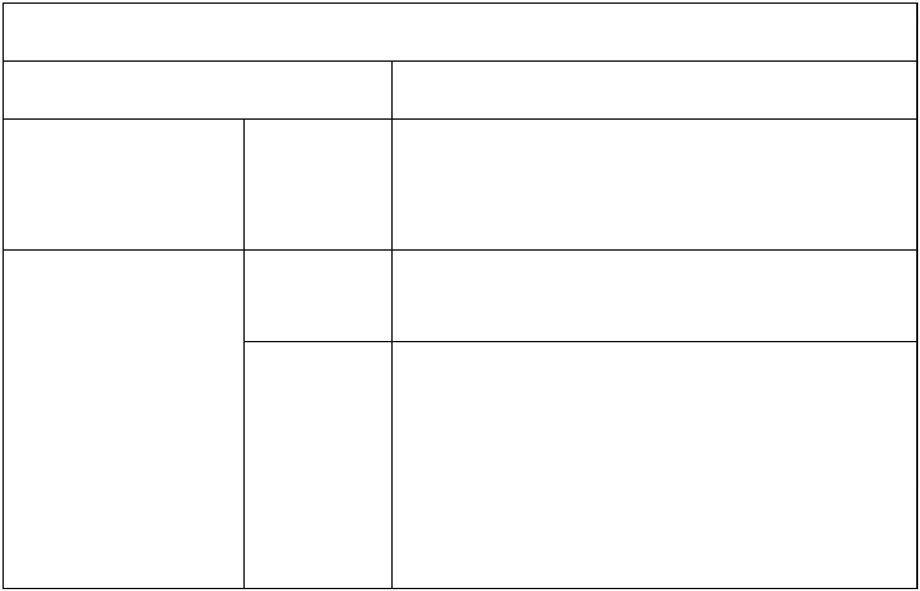

EBD BOOK _ BAI HỌC STEM_KẾ HOẠCH BÀI DẠY LỚP 2

–

Trung thực, mạnh dạn nói lên ý kiến của mình trong trưng bày, giới thiệu, chia sẻ được

cảm nhận về kính chắn giọ bắn làm được.

–

Biết cùng nhau hoàn thành nhiệm vụ học tập theo sự hướng dẫn của GV, giữ gìn vệ

sinh trong thực hành, sáng tạo.

**II. ĐỒ DÙNG DẠY HỌC**

**1**

**. Chuẩn bị của GV**

–

–

Các phiếu học tập (như ở phụ lục)

Dụng cụ và vật liệu (dành cho 1 nhóm HS)

**STT**

**Thiết bị/ Học liệu**

Bìa cứng

**Số lượng**

Đoạn 20 cm

đoạn 20 cm

2 tờ

**Hình ảnh minh hoạ**

1

2

3

4

5

Ống hút

Giấy màu xốp các màu

Ghim bấm

1 cái

Băng dính

1 cuộn

**2**

**. Chuẩn bị của HS (dành cho 1 nhóm)**

**STT**

**Thiết bị/Dụng cụ**

Thước kẻ

**Số lượng**

1 cái

**Hình ảnh minh hoạ**

1

2

3

4

Kéo thủ công

1 cái

Hộp bút (lông) màu

Giấy màu thủ công

1 hộp

1 túi

**III. CÁC HOẠT ĐỘNG DẠY HỌC CHỦ YẾU**

**Hoạt động của GV**

**Hoạt động của HS**

**KHỞI ĐỘNG (Xác định vấn đề)**

**Hoạt động 1: Đọc bài thơ “Cô dạy con”**

–

GV mời HS cùng đọc đoạn thơ “Cô dạy con” của tác

– HS đọc bài thơ

giả Bùi Thị Tình.

2

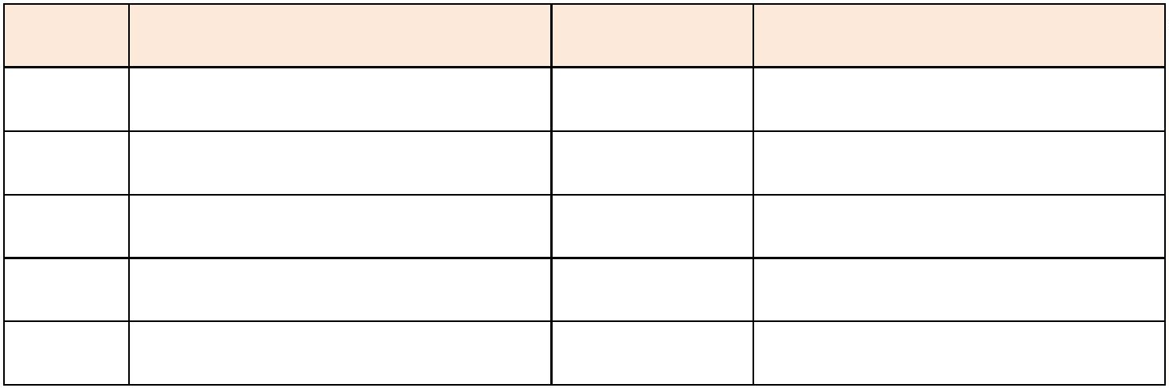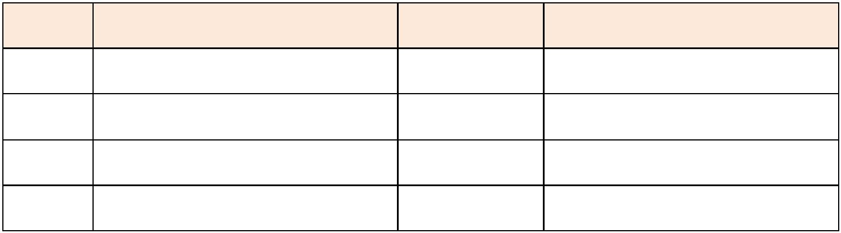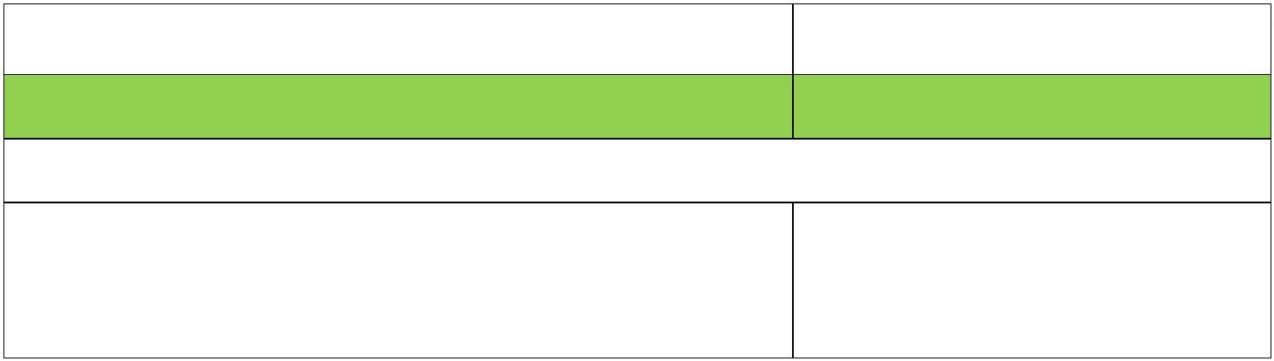

EBD BOOK _ BAI HỌC STEM_KẾ HOẠCH BÀI DẠY LỚP 2

**Hoạt động của GV**

**Hoạt động của HS**

–

GV yêu cầu HS kể tên các loại phương tiện và – HS kể Phương tiện giao

đường giao thông trong bài thơ.

thông

Gợi ý: Máy bay –Đường hàng không, Ô tô – đường

bộ, ca nô – Đường thuỷ.

–

–

GV phát phiếu học tập số 1 và yêu cầu HS làm bài. – HS hoàn thiện phiếu học tập

số 1

GV yêu cầu HS trình bày phiếu học tập số 1.

– HS trình bày phiếu học tập số

1

–

GV dẫn dắt đưa ra nhiệm vụ của bài học và giao – HS theo dõi

nhiệm vụ cho HS làm sản phẩm mô hình các loại

phương tiện và đường giao thông đảm bảo các yêu

cầu sau:

+

Mô hình thể hiện được các loại giao thông: đường

bộ, đường thuỷ, đường hàng không.

Có phương tiện tham gia trên các loại đường giao

thông.

+

+

Màu sắc hài hoà, đẹp mắt.

**HÌNH THÀNH KIẾN THỨC**

**Hoạt động 2: Tìm hiểu về các phương tiện và đường giao thông**

a) GV yêu cầu HS quan sát tranh ở trang 59 và cho – HS trả lờ

biết:

+

+

Tên phương tiện giao thông?

Mỗi phương tiện đó đi trên loại đường giao thông

nào?

Gợi ý:

Xe buýt, Tàu thủy, Tàu thủy đi đường thủy, máy bay

Tàu hỏa đi đường sắt

Máy bay đi đường không

3

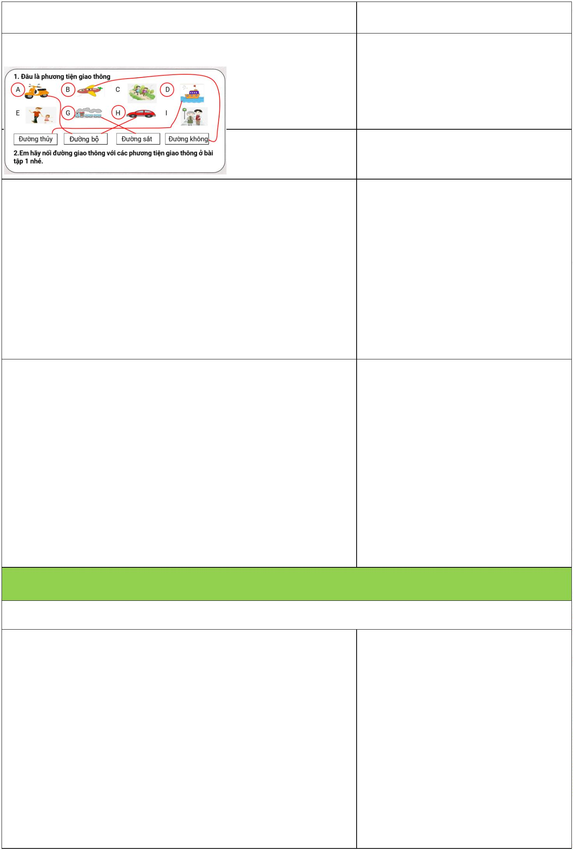

EBD BOOK _ BAI HỌC STEM_KẾ HOẠCH BÀI DẠY LỚP 2

**Hoạt động của GV**

**Hoạt động của HS**

Xe buýt đi đường bộ

Tàu thủy đi đường thủy

+

Tiện ích của mỗi loại phương tiện giao thông.

– HS trả lời

Gợi ý: Máy bay di chuyển nhanh, tàu hoả chở nhiều

loại hàng hoá, ô tô di chuyển xa, tàu thuỷ di chuyển

qua sông biển.

–

GV phát phiếu học tập số 2 và yêu cầu HS hoàn – HS hoàn thành phiếu.

thành.

–

GV mời HS trình bày phiếu học tập số 2.

– HS trình bày phiếu học tập số

2

b) Sắp xếp các phương tiện giao thông trong sách – HS làm việc nhóm đôi

(trang 59) phù hợp với lợi ích của nó.

–

GV chiếu hình ảnh yêu cầu. HS quan sát phân

nhóm các phương tiện đi trên các loại đường.

–

GV yêu cầu một đến hai HS đại diện nhóm lên báo – HS báo cáo kết quả thảo luận

cáo kết quả thảo luận nhóm.

nhóm.

Gợi ý:

+

Di chuyển nhanh: xe cứu hoả, xe cứu thương, xe

máy.

+

Chở được nhiều người, hàng hoá: tàu hoả, cáp

treo.

+

+

Di chuyển xa: ô tô

Di chuyển qua sông biển: tàu thuỷ, ca nô.

c) GV yêu cầu HS chia sẻ về các phương tiện giao – HS chia sẻ

thông em đã sử dụng và những tiện ích của các

–

HS nêu các phương tiện giao

phương tiện đó.

thông em đã sử dụng và những

tiện ích của nó.

–

GV giao phiếu học tập số 3 và yêu cầu HS hoàn – HS hoàn thành phiếu học tập

thành.

số 3.

–

GV mời HS trình bày kết quả phiếu học tập số 3.

– HS trình bày phiếu học tập số

3

Gợi ý:

1

. Hằng ngày em đến trường bằng phương tiện giao

thông: xe máy

4



EBD BOOK _ BAI HỌC STEM_KẾ HOẠCH BÀI DẠY LỚP 2

**Hoạt động của GV**

**Hoạt động của HS**

2

. Công dụng của phương tiện giao thông: giúp đến

nơi cần đến nhanh chóng; giúp vận chuyển hàng hoá

nhanh, nhiều.

3

. Công dụng của đường giao thông: giúp phương tiện

giao thông di chuyển dễ dàng, thông suốt.

. Khi tham gia giao thông em cần làm gì để đảm bảo

4

an toàn cho mình và người khác: Em cần ngồi nghiêm

túc, chấp hành luật lệ giao thông, không chạy nhảy

xô đẩy, đùa nghịch

–

GV: Tổng kết hoạt động và chuyển sang hoạt động – HS theo dõi

tiếp theo.

**TIẾT 2**

**LUYỆN TẬP – VẬN DỤNG**

**Hoạt động 3: Đề xuất ý tưởng và cách làm mô hình các loại phương tiện giao thông**

GV chia lớp thành các nhóm, mỗi nhóm 4 – 6 HS

–

GV chuẩn bị mô hình mẫu cho HS quan sát.

a) Thảo luận và chia sẻ ý tưởng làm mô hình các loại – HS thảo luận nhóm

phương tiện và đường giao thông theo tiêu chí.

★

Mô hình thể hiện được các loại giao thông: đường

bộ, đường thuỷ, đường hàng không.

Có phương tiện tham gia trên các loại đường giao

thông.

★

★

Màu sắc hài hoà, đẹp mắt.

–

GV tổ chức cho 1 – 2 nhóm trình bày, chia sẻ ý tưởng – HS trình bày, chia sẻ ý tưởng

trước lớp.

trước lớp.

–

GV mời các nhóm nhận xét, góp ý cho nhóm bạn

– Các nhóm nhận xét, góp ý.

b) Lựa chọn ý tưởng và đề xuất cách làm các loại

phương tiện và giao thông

–

GV mời đại diện 1 – 2 nhóm chia sẻ ý tưởng đề xuất – Đại diện nhóm giới thiệu

phương án làm sản phẩm mô hình các loại đường và phương án mô hình các loại

phương tiện giao thông.

đường và phương tiện giao

thông.

5



EBD BOOK _ BAI HỌC STEM_KẾ HOẠCH BÀI DẠY LỚP 2

**Hoạt động của GV**

**Hoạt động của HS**

–

GV giao phiếu học tập số 4 và yêu cầu HS hoàn – HS hoàn thành phiếu học tập

thành. số 4.

–

GV mời HS trình bày kết quả phiếu học tập số 4. – HS trình bày phiếu học tập số

4

.

–

GV nhận xét tổng kết hoạt động và chuyển sang hoạt

động tiếp theo.

**Hoạt động 4: Làm mô hình loại phương tiện đường giao thông**

a) Lựa chọn dụng cụ và vật liệu

– HS thảo luận nhóm

–

–

GV đưa ra dụng cụ và vật liệu để các nhóm lựa chọn – HS lựa chọn dụng cụ và vật

loại dụng cụ, vật liệu phù hợp với phương án nhóm liệu phù hợp với phương án của

đã chọn.

nhóm.

GV chiếu gợi ý trong sách mục 4 trang 61 để HS – HS theo dõi

tham khảo.

1

2

3

. Làm mô hình các loại đường.

. Làm các phương tiện giao thông.

. Gắn các phương tiện lên mô hình và trang trí, hoàn

thiện sản phẩm.

b) Làm mô hình loại phương tiện đường giao thông

theo cách của em hoặc nhóm em

–

GV theo dõi việc làm của cả lớp và hỗ trợ khi cần. – Các nhóm thực hành làm sản

phẩm

Khi các nhóm hoàn thành sản phẩm GV nhắc các – HS sau khi hoàn thành sản

nhóm kiểm tra và điều chỉnh sản phẩm theo các tiêu phẩm kiểm tra và điều chỉnh sản

chí.

phẩm theo các tiêu chí

–

GV tổng kết hoạt động và chuyển sang hoạt động

tiếp theo.

**Hoạt động 5: Trưng bày và giới thiệu sản phẩm**

–

HS trưng bày mô hình các loại đường và phương – HS trưng bày sản phẩm.

tiện giao thông.

–

–

GV mời HS tham quan sản phẩm của các nhóm.

– HS tham quan sản phẩm.

GV yêu cầu HS tự đánh giá sản phẩm của nhóm – HS tự đánh giá sản phẩm của

mình và nhóm khác bằng cách tô màu vào ô có mặt nhóm mình và nhóm bạn.

cảm xúc tương ứng vào những việc đã làm.

6



EBD BOOK _ BAI HỌC STEM_KẾ HOẠCH BÀI DẠY LỚP 2

**Hoạt động của GV**

**Hoạt động của HS**

–

GV mời các nhóm báo cáo về sản phẩm.

– Các nhóm báo cáo về sản

phẩm.

Gợi ý:

+

Nhóm giới thiệu vật liệu làm các loại đường.

+

Các loại phương tiện làm bằng vật liệu: vải dạ, bìa

cứng, ống hút, giấy màu,…

Cách thể hiện nét đặc trưng của các loại đường:

đường thuỷ, đường sắt, đường bộ, đường không.

Cảm nghĩ của em về việc tự làm mô hình các loại

đường và phương tiện giao thông”.

+

+

–

–

GV yêu cầu các nhóm nhận xét, góp ý.

– Các nhóm nhận xét, góp ý

GV tổng kết hoạt động.

**TỔNG KẾT BÀI HỌC**

–

–

GV nhắc HS chưa hoàn thiện sản phẩm và phiếu học tập hoàn thiện nốt.

GV đề nghị HS mang mô hình các loại đường và phương tiện giao thông về nhà giới

thiệu cho người thân và bạn bè.

GV khen ngợi nhóm HS hoàn thành tốt nhiệm vụ, động viên các nhóm làm chưa tốt

để lần sau cố gắng.

GV nhận xét và tổng kết buổi học

–

–

7

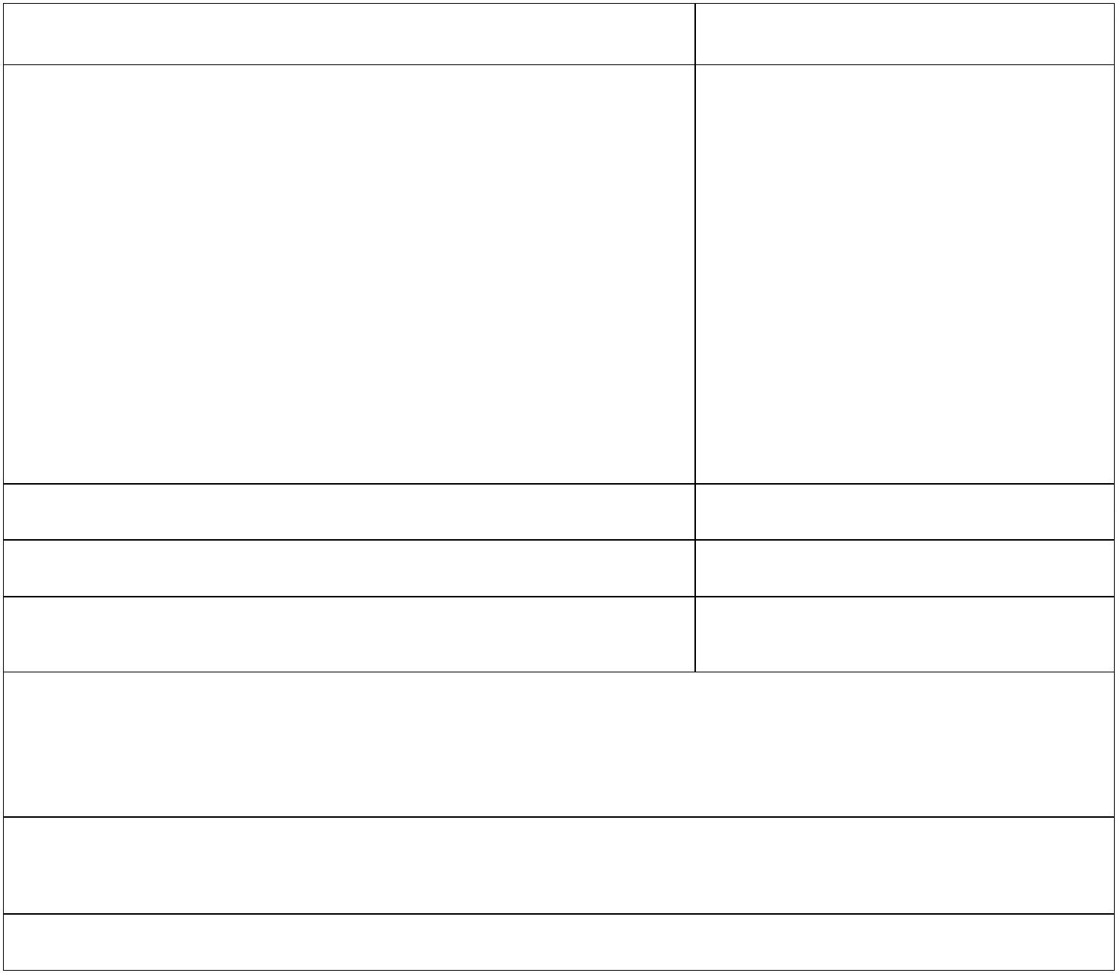

**CÁC LOẠI PHƯƠNG TIỆN VÀ ĐƯỜNG GIAO THÔNG**

**Nhóm**………………………………..

**Lớp**……………..

**PHIẾU HỌC TẬP SỐ 1**

**1**

**. Đâu là phương tiện giao thông**

A

B

C

H

D

I

E

G

Đường thủy

Đường bộ

Đường sắt

Đường không

**2**

**. Em hãy nối đường giao thông với các phương tiện giao thông ở**

**bài tập 1 nhé.**

**PHIẾU HỌC TẬP SỐ 2**

**1**

**. Quan sát hình mục 2a trang 59 cho biết tên mỗi phương tiện**

**giao thông**

…

…………………………………………………………………………………………………………………………………..

…………………………………………………………………………………………………………………………………..

…

**2**

**. Kể tên các loại phương tiện giao thông tương ứng với các loại**

**đường dưới đây**

Đường bộ

Đường thủy

Đường sắt

Đường không

…

……………………….

………………………….

…………………………

…………………………

………………………….

…………………………

…………………………

………………………….

…………………………

…………………………

…

…

………………………

………………………

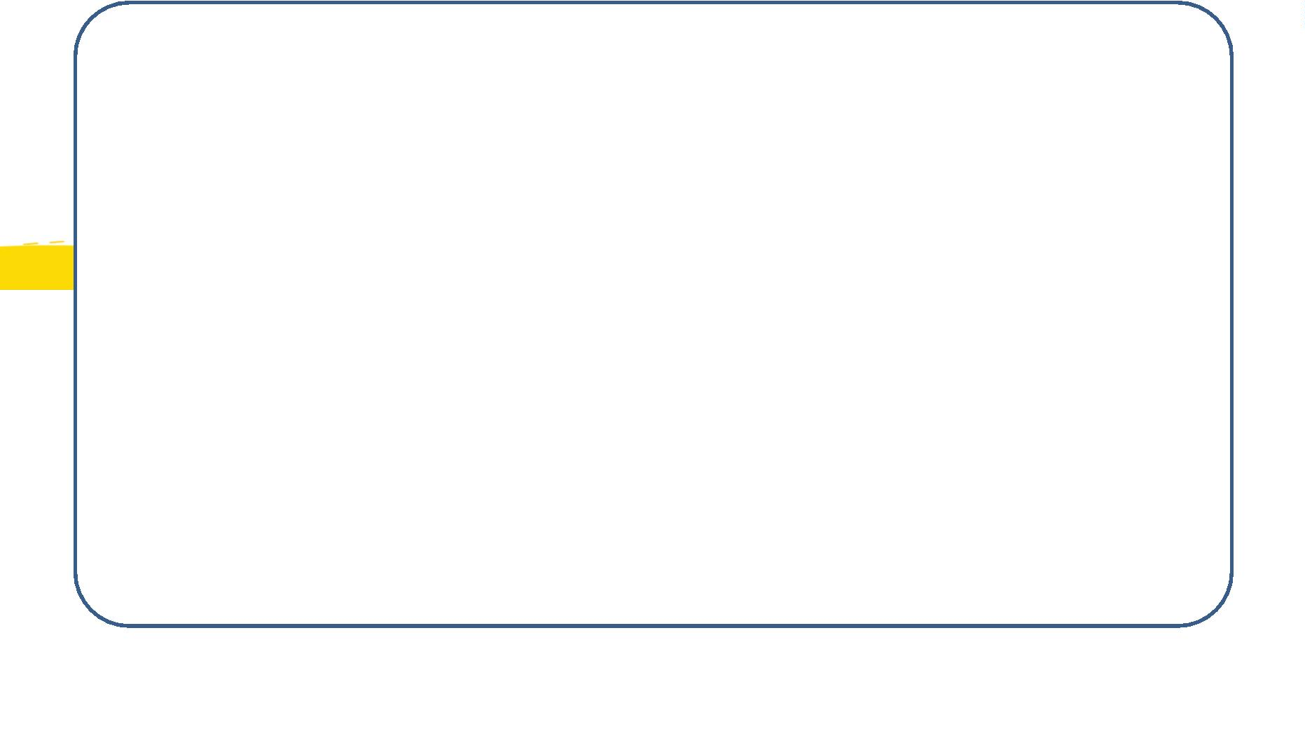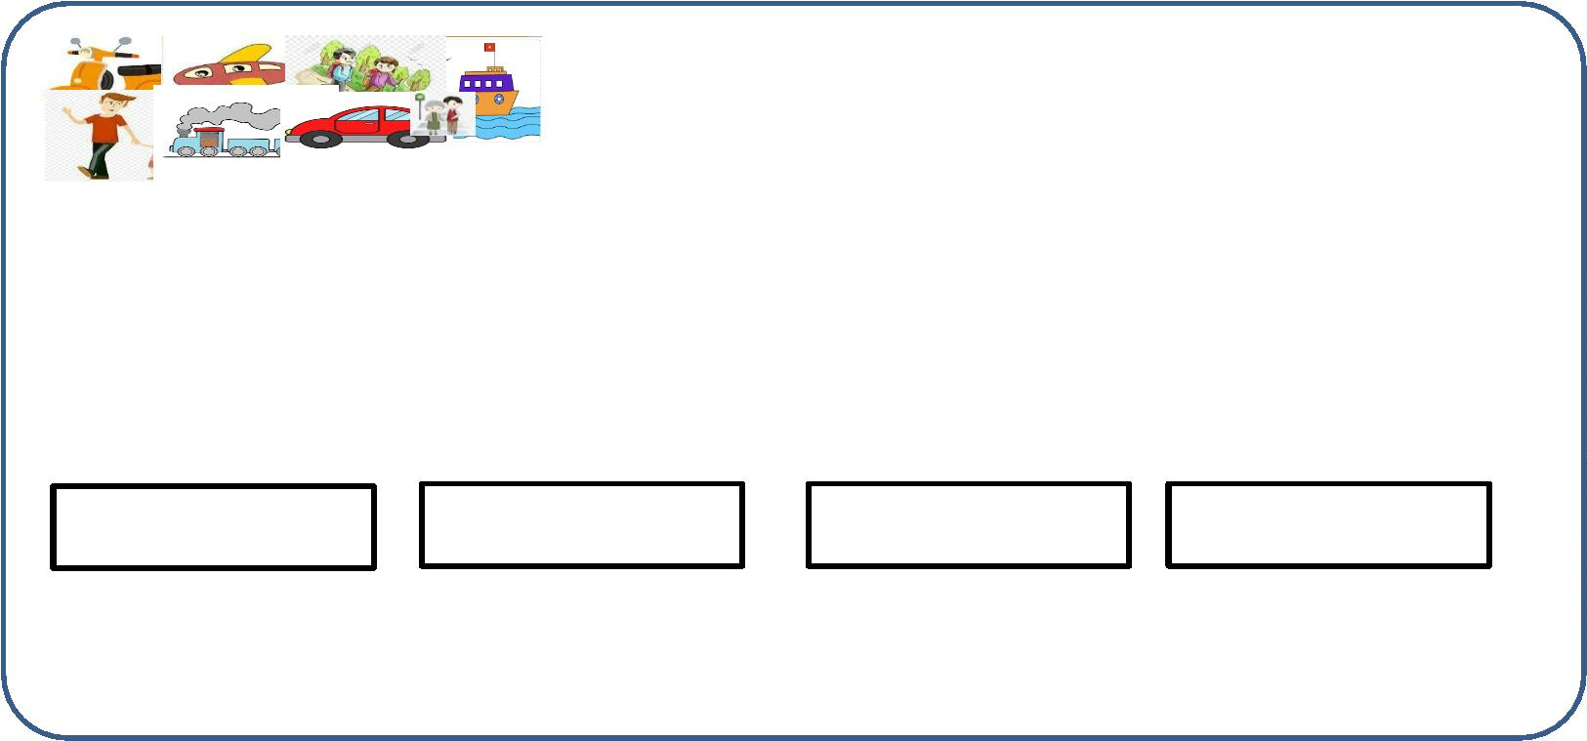

**PHIẾU HỌC TẬP SỐ 3**

**1**

…

**2**

…

…

**3**

…

…

**4**

**. Hằng ngày em đến trường bằng phương tiện giao thông gì?**

…………………………………………………………………………………………………………………………………..

**. Công dụng của phương tiện giao thông**

…………………………………………………………………………………………………………………………………..

…………………………………………………………………………………………………………………………………..

**. Công dụng của đường giao thông**

…………………………………………………………………………………………………………………………………..

…………………………………………………………………………………………………………………………………..

**. Khi tham gia giao thông em cần làm gì để đảm bảo an toàn cho**

**mình và người khác?**

…

…………………………………………………………………………………………………………………………………..

…………………………………………………………………………………………………………………………………..

…

**PHIẾU HỌC TẬP SỐ 4**

**Vẽ ý tưởng của nhóm**

**1. Vật liệu làm mô hình**

……………………………………………………..

**. Mô hình có phương tiện giao**

**thông gì?**

……………………………………………………..

**. Mô hình có đường giao thông gì?**

……………………………………………………..

**. Cách ghép phương tiện giao**

**thông vào mô hình**

…

**2**

…

**3**

…

**4**

…

…

……………………………………………………..

……………………………………………………..

